[南方医科大学深圳医院麻醉科某主任论文被质疑](https://mp.weixin.qq.com/s?__biz=Mzk1NzMzNDk1Mg==&mid=2247484568&idx=1&sn=d70ee13758b663e5102eac79a47fab42&chksm=c2295b725cf6d42f2987e6ac71e60e33e34cb50886220c3e860dceda513a8e27706d67059629&scene=126&sessionid=1742491220)

[学术诚信拷问](javascript:void(0);)2025-03-12 20:33:10美国

**01**

**论文信息**

近日，**南方医科大学深圳医院麻醉科，广东医科大学附属医院麻醉科**在《Oxidative Medicine and Cellular Longevity》（2020年2月） 期 刊 上 的 研 究“Bcl-2 Proteins Regulate Mitophagy in Lipopolysaccharide-Induced Acute Lung Injury via PINK1/Parkin Signaling Pathway”（doi: 10.1155/2020/6579696  ）因图像问题引发关注。该研究由：Zhihao Zhang , Zhugui Chen , Ruimeng Liu , Qingchun Liang , Zhiyong Peng , Shuang Yin , Jing Tang （通讯作者，音译唐靖）, Ting Gong （通讯作者，音译龚婷）, Youtan Liu （通讯作者，音译刘友坦）共同完成。

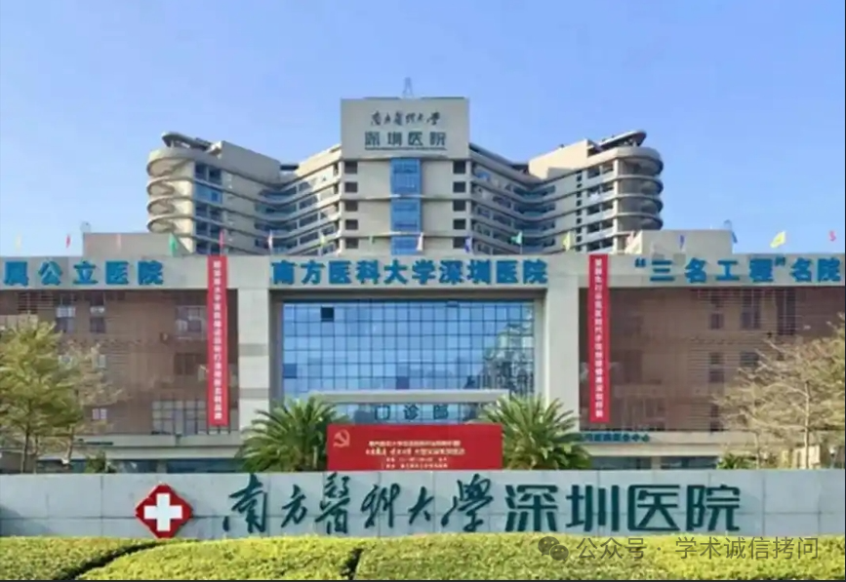

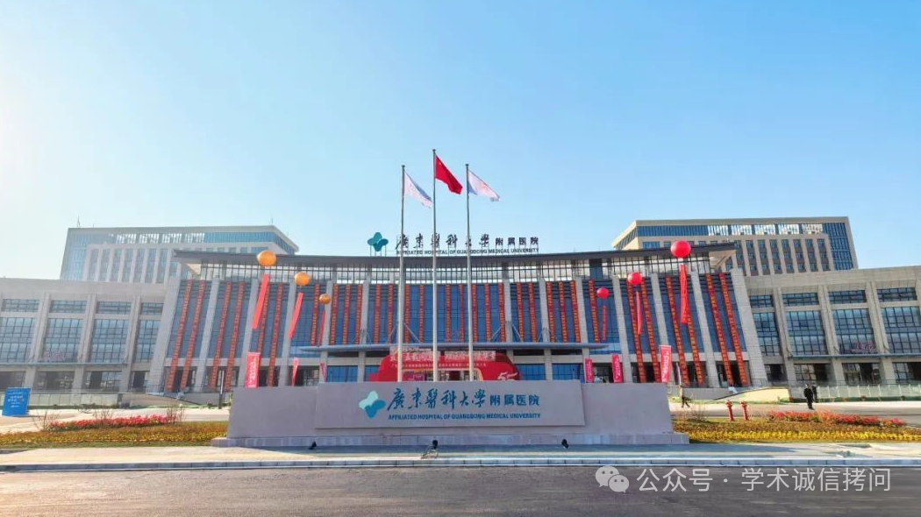

**02**

**基金支持**

本研究得到了中国国家自然科学基金（81670075）和南方医科大学深圳医院研究基金（8167010880）的支持。

**03**

**发表期刊**

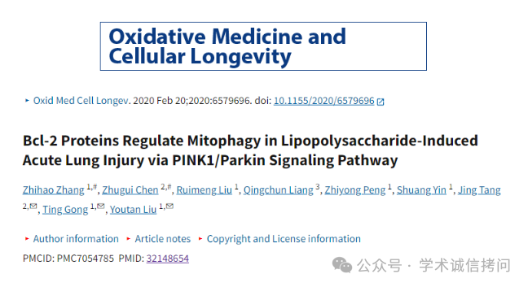

**04**

***质疑内容***

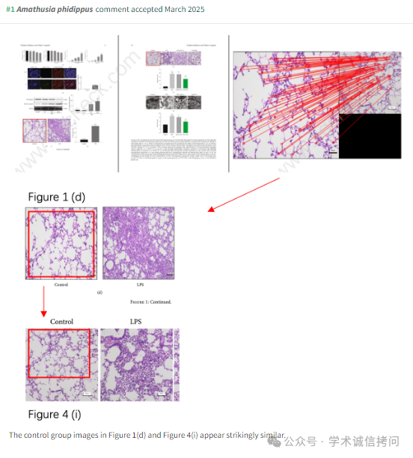

消息来源：

https://pubpeer.com/publications/0D5F94705C020E0AB3252B3D91E35A#1

郑重声明：

文中所有信息均来自学术网以及公开资料，仅供读者参考。若认为本内容侵犯您或者贵单位的权益，请及时与我们联系。

